**Služba UDP**  
 • Nespolehlivá služba ▫ Ztracené datagramy se znovu neposílají.  
 • Nespojovaná služba ▫ Není zaručen příjem datagramů v pořadí v jakém byly vyslány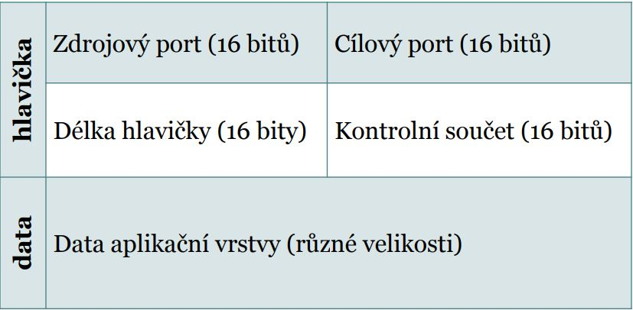

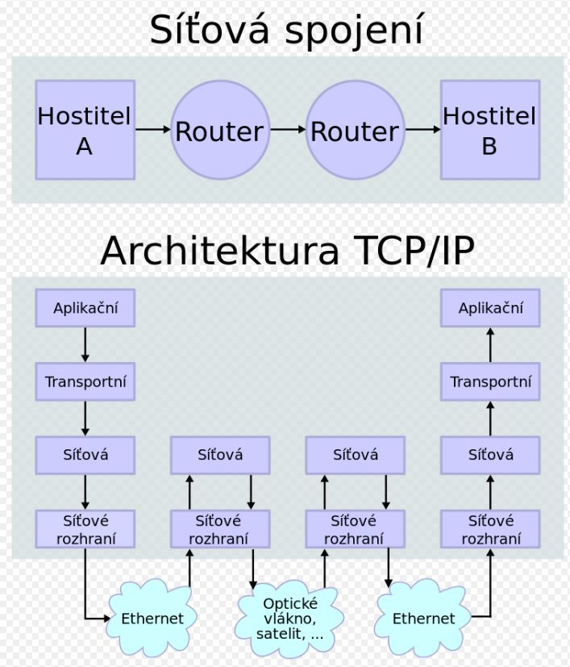

**Protokoly**

**Fyzická vrstva**

**-DSL**

**-IEEE 802.3**

**-MULTIPLEXING**

**Linková vrstva**

**-Ethernet   
-SDLC  
-HDLC**

### Síťová vrstva

### -IP -ICMP

### Transportní vrstva

### -TCP -UDP -RTP

### Relačni vrstva

### -NCP

### Prezentačni vrstva

### -TELNET

### -TLS

### -XML

### -MIME

### Aplikačni vrstva

### -HTTP -IMAP -FTP -POP3 -SMTP -DHCP -SSH

**Hvězda (Star)**   
Nejčastější Ethernet na kroucené dvojlince   
✔ výpadek kabelu odstaví jediný počítač  
 ✔ lze oddělený provoz   
✔ lze paralelní provoz  
 ✗ spousta kabelů  
 ✗ výpadek středu fatální  
**Kruh (Ring) Token Ring, FDDI**   
✔ triviální následnictví – jednoduché protokoly  
 ✗ výpadek kabelu fatální   
✗ nepružné   
**Sběrnice (Bus)** Ethernet na koaxiálním kabelu   
✔ jednoduché a pružné   
✔ málo drátů   
✗ výpadek kabelu rozdělí (v lepším případě)  
**Strom (Tree)** zobecnění hvězdy   
● základem spousty středně velkých sítí   
● reálný výkon závisí na topologii ● Ethernet na kroucené dvojlince   
✔ lze oddělovat provoz  
✗ výpadkem uzlu/kabelu se rozpadne

**Proces Komunikace**

1. Vytvořeni
2. Segmentace
3. Generováni
4. Přenos
5. Zachyceni dat
6. Rozpouzdřeni
7. Předani

Data na médiu jsou reprezentována • Tři základní formy přenosu   
▫ Metalické vedení elektrické impulzy ▫  
 Optické vedení světelné impulzy ▫ Bezdrátové vedení elektromagnetické vlnění

**ISO/OSI**  
Slouží pro pochopení procesů v síti, návrh sítí, specifikace operací a řešení problémů

* Aplikačni
* Prezentačni
* Relačni
* Transportni
* Sitova
* Linkova
* Fyzicka

Tahak Síť´

**TCP/IP**  
popis blízce odpovídá struktuře sady protokolů  
Popisuje reálné dění v síti

* Aplikačni
* Transportni
* Sitovy
* Fisicky